U12 informe
Heber Daza

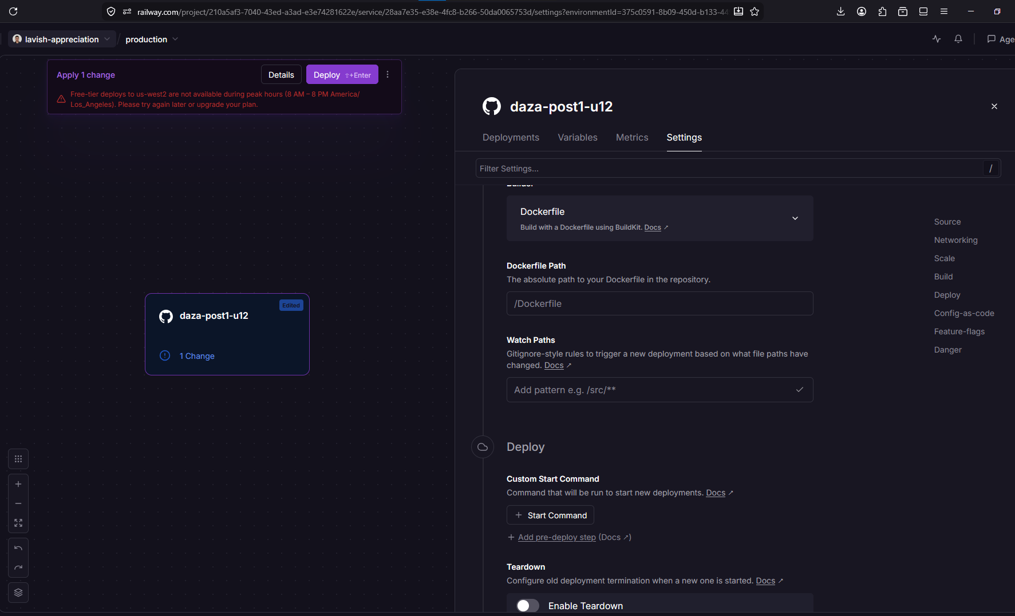
No me deja hacer deploy desde las 8am hasta las 8pm que abusiva jajaja mejor usar render

Healthcheck:
Endpoints:
Sin configuración de variables de entorno debido a la actividad escogida

